Instrukcja usługi Tłumacz Migam
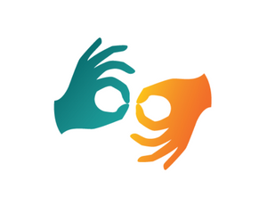
Zamieszczamy instrukcję wyjaśniającą, w jaki sposób skontaktować się z tłumaczem PJM poprzez usługę Tłumacz Migam

Wprowadzenie
Tłumacz Migam jest usługą natychmiastowego połączenia wideo z tłumaczem polskiego oraz ukraińskiego języka migowego z poziomu przeglądarki internetowej, aplikacji mobilnej oraz dowolnego urządzenia wyposażonego w kamerę i z podłączeniem do Internetu. Tłumacz Migam likwiduje barierę komunikacyjną w kontaktach z osobami z niepełnosprawnością słuchu, które porozumiewają się za pomocą polskiego lub ukraińskiego języka migowego. Osoba z niepełnosprawnością słuchu może skorzystać z usługi online lub zgłaszając się osobiście do biura.

Co należy zrobić, jeżeli osoba z niepełnosprawnością słuchu zgłasza się osobiście do jednostki
- a) Przygotować urządzenie elektroniczne wyposażone w kamerę i mikrofon. Najlepiej sprawdzi się urządzenie z dużym ekranem np. tablet lub laptop, ale może to być też smartfon;
- b) dobrą praktyką jest korzystanie z słuchawek z wbudowanym mikrofonem, dzięki czemu można zapewnić komfort i prywatność podczas rozmowy z tłumaczem;
- c) zapewnić stabilne połączenie internetowe;
- d) otworzyć przeglądarkę internetową: Google Chrome, Mozilla Firefox, Microsoft Edge lub Safari. Przeglądarka musi być zaktualizowana do najnowszej wersji. Przeglądarki internetowe: Internet Explorer i Opera nie obsługują usługi Tłumacz Migam.
Po przygotowaniu sprzętu należy otworzyć stronę internetową Działu ds. Osób Niepełnosprawnych: strona internetowa DON.

Aby skontaktować się z tłumaczem należy:
- a) Na stronie internetowej DON wybrać zakładkę Kontakt;
- b) następnie wybrać odpowiednią ikonę przedstawiającą migające dłonie. Ikona dłoni w kolorze zielono-pomarańczowym przekieruje nas na stronę internetową tłumaczy polskiego języka migowego, a ikona dłoni w kolorze żółto-niebieskim na stronę internetową tłumaczy ukraińskiego języka migowego.
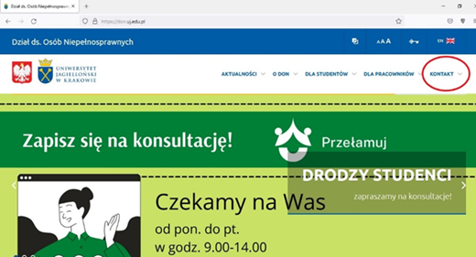
Rysunek 1. Zrzut ekranu strony DON z czerwonym oznaczeniem zakładki kontakt
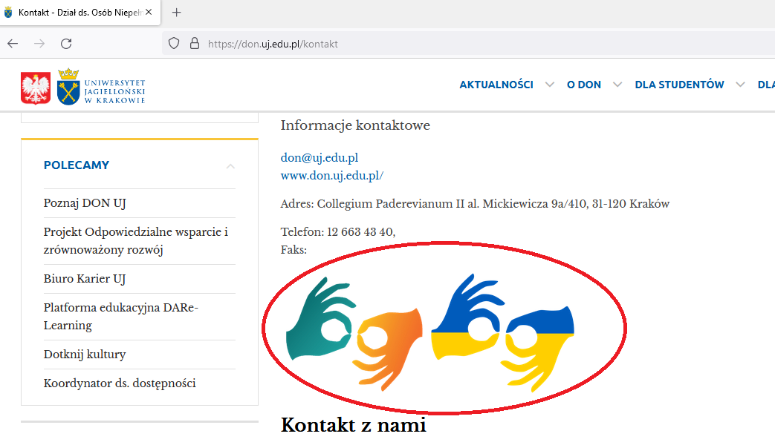
Rysunek 2. Zrzut ze strony DON z czerwonym oznaczeniem ikon migających dłoni.
- c) po przekierowaniu na stronę tłumaczy wybrać zieloną ikonę „Połącz z tłumaczem” lub „” , która znajduje się na środku strony internetowej z wyraźną zieloną grafiką przedstawiającą dwie dłonie i oczekiwać na połączenie. Można również skorzystać z bezpośredniego linku do strony tłumaczy polskiego języka migowego Tłumacz Migam UJ lub do strony tłumaczy ukraińskiego języka migowego Tłumacz Migam UJ, gdzie można od razu wybrać zieloną ikonę połącz z tłumaczem lub "Зв’яжіться з перекладачем", . W obydwu przypadkach po kilku sekundach nastąpi połączenie z tłumaczem. Jeżeli nie uda się nawiązać połączenia z tłumaczem w ciągu kilku sekund, oznacza to, że wszyscy tłumacze są obecnie zajęci. W takiej sytuacji należy nie rozłączać się i poczekać na linii aż któryś z tłumaczy będzie wolny i nawiąże połączenie. Ponowne połączenie umieszcza nas na końcu kolejki oczekujących.
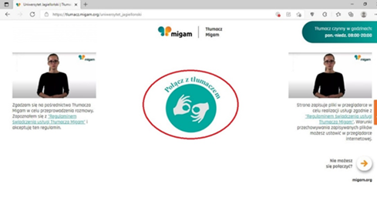
Rysunek 3. Zrzut ze strony Tłumacza Migam z czerwonym oznaczeniem ikony pod tytułem "połącz z tłumaczem", po prawej i lewej stronie grafiki znajdują się poglądowe zdjęcia tłumacza podczas rozmowy.

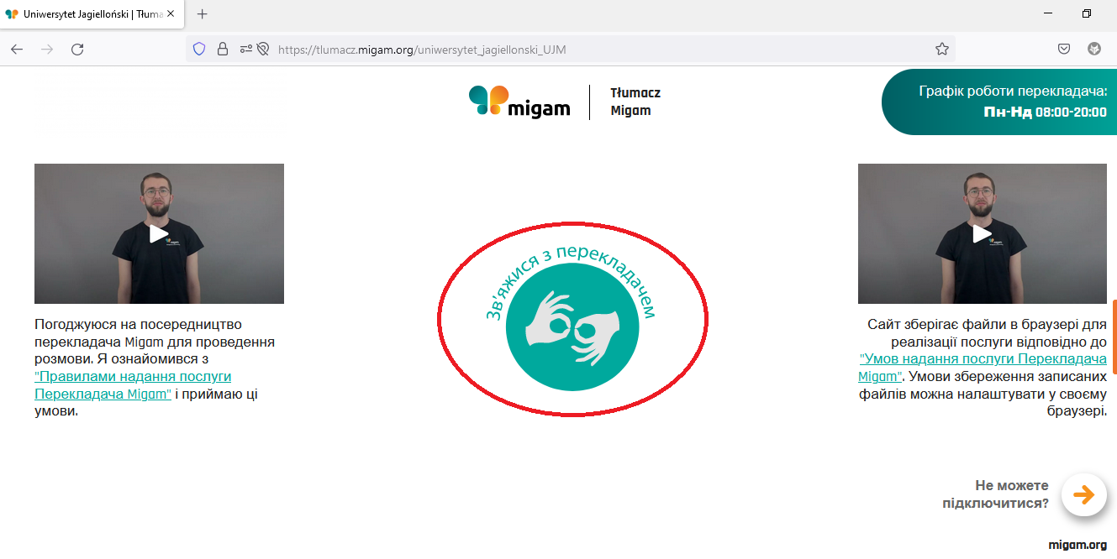
Rysunek 4 Zrzut ze strony Tłumacza Migam z czerwonym oznaczeniem ikony pod tytułem "Зв’яжіться з перекладачем", po prawej i lewej stronie grafiki znajdują się poglądowe zdjęcia tłumacza podczas rozmowy.

Przygotowanie do rozmowy
- a) Po uzyskaniu połączenia z tłumaczem skierować urządzenie na wprost osoby z niepełnosprawnością słuchu, tak aby mogła widzieć tłumacza;
- b) Urządzenie udostępniane do komunikacji z tłumaczem nie może być w tym samym czasie wykorzystywany do innych czynności;
- c) Podczas rozmowy należy utrzymywać kontakt wzrokowy z osobą osoby z niepełnosprawnością słuchu, i zwracać się bezpośrednio do niej (np. „Jak się Pan nazywa?” zamiast przez tłumacza: „Proszę zapytać go jak się nazywa”);
- d) Należy mówić w normalnym tempie – jeżeli będzie taka potrzeba tłumacz poprosi o zwolnienie lub przyspieszenie tempa.
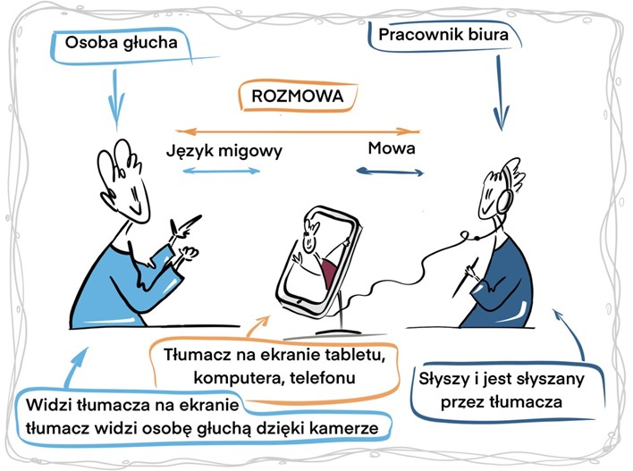
Rysunek 5. Grafika przedstawiająca przebieg komunikacji osoby z niepełnosprawnością słuchu, z pracownikiem biura przy wykorzystaniu usługi Tłumacza Migam

Co należy zrobić, jeżeli tłumacz zadzwoni do nas w imieniu osoby z niepełnosprawnością słuchu,
- a) osoba osoby z niepełnosprawnością słuchu, będąc w dowolnym miejscu może samodzielnie wywołać połączenie z tłumaczem, a tłumacz wykonuje połączenie telefoniczne do wskazanej jednostki Uniwersytetu;
- b) gdy zadzwoni do Państwa tłumacz, porozumiewają się z nim Państwo głosowo, jak podczas tradycyjnej rozmowy telefonicznej, bez żadnych dodatkowych systemów;
- c) tłumacz przekazuje całą rozmowę użytkownikowi za pomocą polskiego języka migowego;
- d) tłumacz widzi się z osobą, której tłumaczy, natomiast Państwo jej nie widzą, rozmawiają tylko głosowo z tłumaczem;
- e) rozmowę należy prowadzić tak jak podczas standardowego połączenia telefonicznego;
- f) należy mówić w normalnym tempie – jeżeli będzie taka potrzeba tłumacz poprosi o zwolnienie lub przyspieszenie tempa.
Zachęcamy do zapoznania się z krótkim materiałem wideo zawierającym podstawowe informacje o usłudze Tłumacza Migam. Można znaleźć go pod poniższym linkiem: film o usłudze Tłumacz Migam.
W przypadku pytań, wątpliwości lub wystąpienia problemów z usługą Tłumacza Migam należy skontaktować się z panią Anetą Uhruską pod poniższym adresem e-mail: adres e-mail Anety Uhruskiej lub telefonicznie: 12 663 43 60, 539 698 051.

